供应商反复延迟交货，怎样核对受影响订单并调整采购与交期｜云上订货系统
供应商说周三到，周三改周五，周五又只送来一部分。采购员听到的是“还会送”，销售面对的却是明早要货的客户。最容易出错的做法是采购另下一张急单、销售继续用旧交期安抚客户，几天后两家供应商同时到货，客户已取消一部分，仓库留下重复库存。要解决反复延期，不能只记录一句“供应商晚了”，而要把原采购欠到量、可用库存、受影响客户订单、临时补货和原供方后续到货串成同一张可回查的责任清单。

先识别真正延期的采购，不把分批到货误判为未交
采购按供应商、SKU、目标仓、约定到货日筛出未到清单，逐张核原采购数量、已入库、尚未到和已取消部分。若原采购20公斤已入库14公斤，欠到是6公斤，不是仍欠20公斤。既有管理端记录就展示了这张20公斤原采购及一次14公斤入库；后续另有6公斤入库记录。它们能说明同一原单可分批收货，不能说明这个供方长期可靠。评价“反复延期”须核每次原约定日、改约日期、实际入库时间和原因，而不是看见两张入库单就直接给供应商定性。
同时排除企业内部原因：采购还未审批、仓库收货未录、货到了但质检隔离、收错仓库，或原单已经取消却仍在报表里。供应商承诺“已经发车”，不能替代物流单和指定仓的实际收货；仓库实收14公斤也不能靠采购把原单直接改成14公斤，欠到6公斤还需要供方继续交或书面取消。采购在原单上补充最新供方回复、催货时间、预计到仓日和是否确认分批，销售才能判断后续订单会不会受影响。
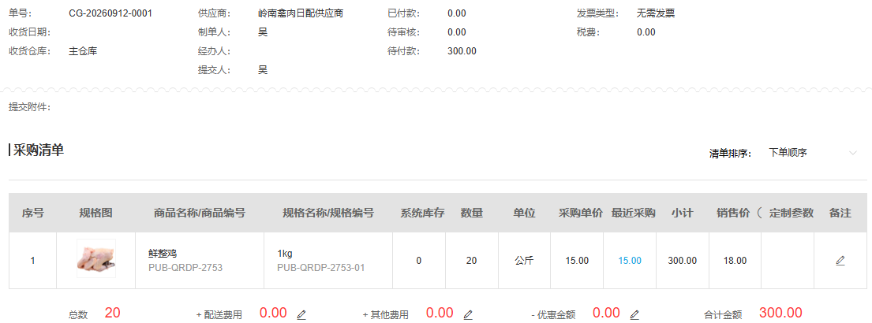
图1：管理端原采购展示供方、目标仓、SKU、20公斤数量和采购金额；延期判断仍须结合原交期与入库记录。
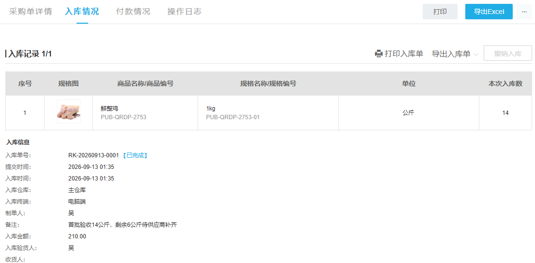
图2：原采购下的首次入库为14公斤，剩余6公斤要继续跟踪，不能把分批收货直接当成全部履约。

把欠到量变成“会误哪天、哪位客户”的缺口
欠到6公斤不等于客户一定缺6公斤。先按同一商品规格和基本单位，查客户待发需求、指定发货仓的可用库存以及已经分配给其他客户的数量。若明日上午客户甲需8公斤，当前可用3公斤，供方欠到6公斤但最新承诺是周五，明早真正需要解决的缺口是5公斤；不能把周五可能到的6公斤算作明早可交。若另一仓有5公斤，调拨车今晚能到并完成质检，才可作为候选方案；若只是系统总库存显示5公斤而仓库跨区、已占用或临期，就不能直接承诺。
采购缺口和客户交付缺口也要分开。前者是为了满足已确认订单和合理备货需补多少；后者是按每个客户的最晚交付时间已经缺多少。企业可以因短保、最低起订量或另一客户改期决定不立刻再采购，但不能因此不通知明早受影响的客户。反之，为一位客户急采5公斤，也应考虑原供方的6公斤周五仍会到；若不先处理原单，到货后可能多出库存。用日期、仓库和客户订单组织这张缺口表，才能看出“哪些客户可以内部消化，哪些必须改约或换供方”。
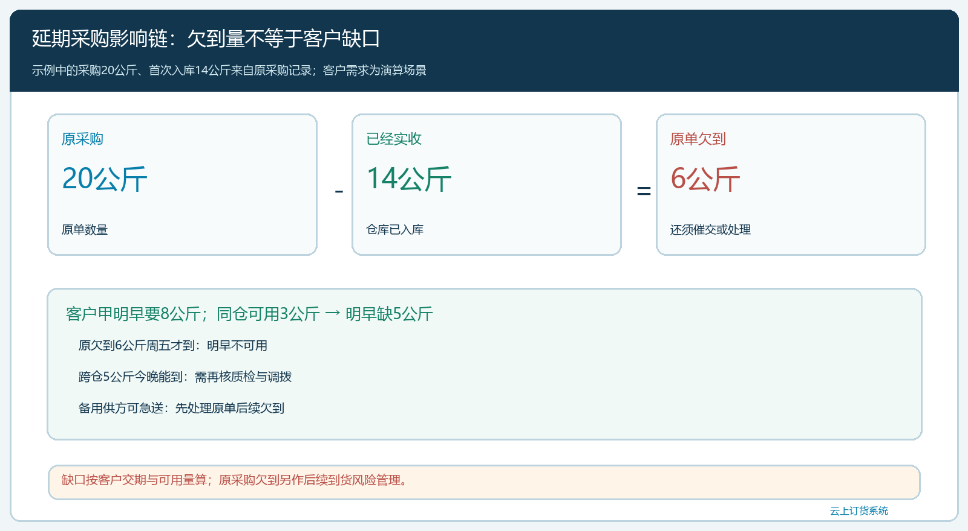
图3：原单20公斤已到14公斤、欠到6公斤，不能直接推导客户缺6公斤；还要按客户要货日与同仓可用量计算。

受影响订单按交付约束排序，不按客户金额粗暴排队
销售从原订单回查客户、商品规格、待发量、已收款、活动或停产节点，以及交期是否写入合同。优先级不是“金额最大就先送”：食堂明早开餐的5公斤可能无法改期，普通补货客户下周才需20公斤；也不是“谁催得最响先给谁”，应先兑现已经作出的明确承诺。若同一批货原先分给甲、乙两个客户，调整分配前先查甲是否已付款并获得发货确认，避免采购解决了一个投诉，却制造另一笔违约。
每位客户给出三种可回答的结果：原商品如期交多少、剩余量什么时候能交、如不能交是否接受同规格替代或退款。客户一旦选分批发货，就把首批量、第二批日期及运费承担写回原订单或相关交付记录；客户不接受替代时，不要悄悄以新商品冲掉旧单。客服和销售使用同一版交期，客户从商城订单、业务员和客服得到的答复一致。若供方又变更承诺，先更新内部影响清单，再由负责客户的人重新确认，不让一句“已经在路上”无限次延长客户等待。

催原供方、跨仓、临时补采和改期要比较净结果
对明早缺5公斤的例子，有四类选择：催原供方提前送达；从其他仓调拨；向备用供方临采；与客户协商部分先发、余量改期。催货若仍只能周五到，不是明早的解决方案；跨仓若车程与质检赶得上，可少一笔重复采购；备用供方即使报价高，也要比较加急运费、质量验收和原采购取消成本。若供应商接受取消欠到的6公斤，采购在原单留取消依据；若已经发出无法取消，临采后应规划这6公斤用于其他已确认需求，而不是把两批都当成同一客户的货。
选择替代商品时，销售需再核规格、客户价格和用途。临时采购相同SKU不等于更换商品；换了规格或品牌则须客户接受。报价也不能只看采购单价：急配运费、退货风险、库存效期和因晚交造成的客户损失都影响决策。对供方反复变更交期的情况，采购负责人可以决定缩小预付款、降低其关键SKU份额或建立备用供方，但这些动作应基于连续记录，而非一次异常就断言对方完全不能合作。系统记录采购、入库及库存状态，供方能力和客户接受度仍要人工确认。
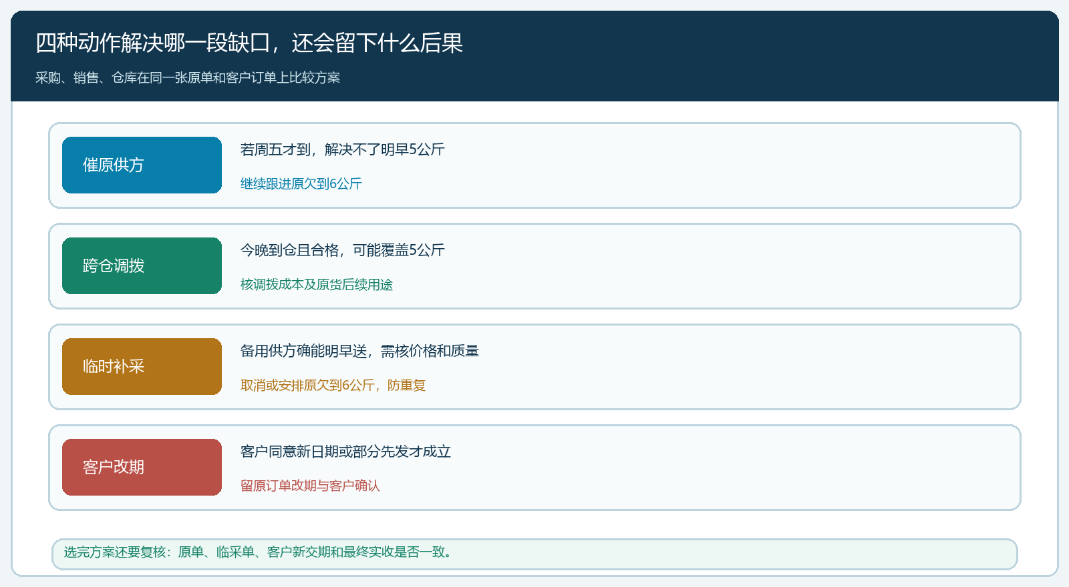
图4：比较四种动作对明早缺口、原采购欠到6公斤及额外成本的影响，避免急采解决当天却制造后续重复到货。

更新交期后，原采购和新采购都要追到最终收口
确定方案后，采购更新供方最新回签日期和原采购处理结果；仓库按真实入库记录确认数量与质量；销售在受影响订单上留客户确认后的新交期，客服跟踪发货和签收。不能把采购页面的“预计到货”直接当客户最终交期，中间还要有验收、分配、拣货和配送时间。示例原单先入14公斤、后入6公斤时，应核后6公斤是否已被临时补采替代、客户是否已改期或取消；若仓库实收多于仍可销售的需求，要及时安排合法合约下的退供、调拨或其他已确认订单使用。
反复延期要做一张连续追踪表：原约定日、每次改约日、供方回签、实际到仓、受影响客户单、采取的方案、产生的加急费用与最终签收。对于晚到却未造成客户延迟的采购，供应商表现仍要记录；对于客户迟到而供方准时的情况，要排查企业内部入库或配送，不把责任都转给供方。月末按同一SKU和同一观察期看按时到货率、超期天数、客户改约次数、急采重复到货和库存积压，决定是否调整安全库存与备份供方比例。一次延期后单子关闭，不代表供应能力已经恢复；连续回到同一问题，应改供方选择或承诺机制。
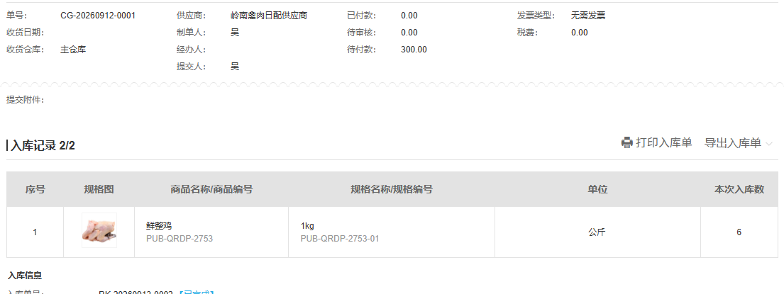
图5：同一原采购后续又有6公斤入库，须回到临采和客户改期记录核对，避免把后来到的货重复计入原缺口。

验收重点是客户没有被旧日期误导，采购没有重复到货失控
试运行时选一张确有分批到货的采购单和至少两笔交期不同的客户订单。采购能解释原单的采购量、实收量和欠到量；仓库能说明同仓可用量及实收状态；销售能逐户说清哪笔按原期交、哪笔改期、客户如何确认；财务能核加急采购或退款是否与原单对应。若只能在微信群找到供方最新日期，系统仍保留旧日期，下一位业务员就会再次给客户错误承诺；若新采购已落地但原采购欠到未处理，下一轮到货仍可能造成积压。
完成标准是每笔受影响客户单都有交付或客户确认的新安排，每张原采购的欠到量都有继续催交、取消或真实收货的结果，每笔临时补采都清楚对应哪个时间缺口。遇到供方口头许诺但无书面或物流证据、备用供方无法满足质量、客户拒绝改期或改品等边界，应收紧新承诺，由负责人决定退款、其他交付方案或后续争议处理。系统可以把单据和状态连起来，但不能凭一条预计日期保证货一定到；真正的经营能力是把每次延误对客户和库存的影响，提前算清并负责到底。

